Консультация для родителей

«Компьютерные игры- польза или вред?»
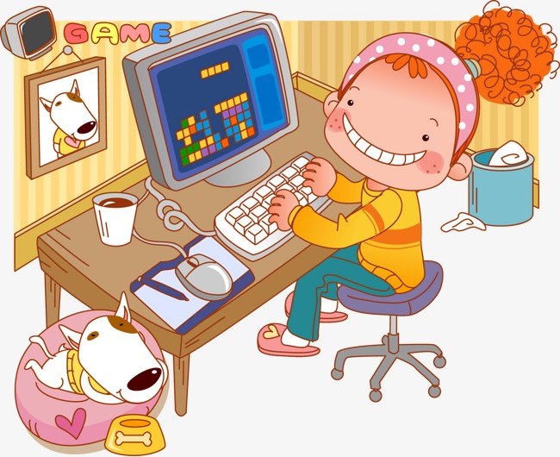

В наш век технического прогресса все меняется. Изменился темп жизни, интересы и предпочтения, увлечения. На смену реальному миру пришел виртуальный компьютерный мир: яркий, красочный, необычный и интересный чем окружающая действительность. Многие дети общению со сверстниками или занятию спортом предпочитают компьютерные игры. Интерес к играм появляется уже в дошкольном возрасте. Многие дети, увлекаясь компьютерными играми, забывают о том, что нужно общаться со сверстниками, что есть другие интересные виды деятельности, увлечения которые положительно влияют на их развитие. Такие как игр ы во дворе, игрушки, настольные игры развивающего характера.
Ни для кого не является секретом, что играют почти все!
Компьютерные игры стали чем-то вроде детской инфекции. Сегодня многие ученые и социологи считают, что компьютерные игры – это наркотики. Они вызывают привыкание. От них сложно отвыкнуть. Далеко не каждый осознает, что такие игры очень вредны. Наше поколение детей уже не знает жизнь без компьютеров, что откладывает определенный отпечаток на их психику.
Зачастую родители безмятежно относятся к тому, что их малыш часами посиживает у монитора. Он занят делом и не мешает родителям. Разве это плохо? Задумываемся ли мы о том, хорошо это или нет? Замечаем ли это вообще?
Компьютерные игры бывают разные: обучающие, развивающие, для взрослых, детей дошкольного возраста. Конечно, когда такие игры представляют большой интерес для ребенка, будет трудно запретить играть и изменить его отношение к ним.
Родители должны обязательно научить ребенка правильно взаимодействовать с компьютером, чтобы это было во благо, а не наоборот. Необходимо подобрать наиболее оптимальные для него варианты компьютерных игр, составить план занятий по ним, позволить играть во «вредные» стрелялки определенное количество времени. Стимулировать ребенка к отдыху не только в виртуальном мире, но и в мире реальном, научить понимать, что есть другие, более интересные и увлекательные виды деятельности.
Если раньше, когда наши родители были детьми, вернувшись со школы, они сразу бежали на улицу играть в футбол, то сейчас наши дети бегут к мониторам, в компьютерные клубы играть в футбол уже по сети. В такие детские подвижные игры как прятки, догонялки и другие, которые укрепляют и поддерживают здоровье, почти никто не играет, а многие о них даже не слышали.
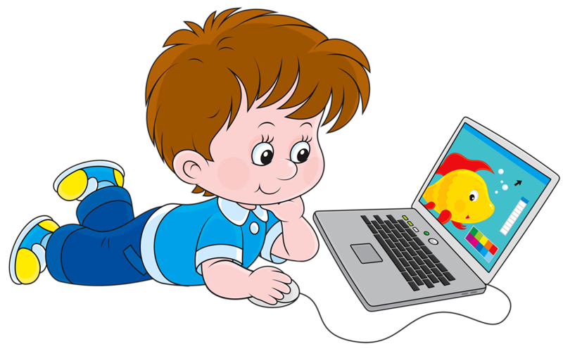
А ведь общение со сверстниками позволяет им выразить свои чувства, мысли, помогает освободиться от страхов, тоски, придает уверенность в себе. Учит устанавливать и формировать положительные взаимоотношения друг с другом.
Дети практически не бывают на свежем воздухе, мало двигаются, возникают сложности с личным общением.
Таким образом, компьютерные игры, популярность которых сильно возросла в последнее время, подобны медали, которая имеет две стороны. Одна сторона — это положительные последствия игр, такие как рост творческого потенциала и укрепление умственных возможностей, а другая — формирование у человека привычки вести замкнутый образ жизни, а также возникновение поведенческих и нравственных отклонений.
Что же мы имеем в итоге? Играть можно, но только в меру и учитывая разновидность игры. Виртуальная реальность не должна занимать все свободное время ребенка или взрослого, она также не должна провоцировать его на жестокость, развивать в нем агрессию и озлобленность. Это должен быть просто один из вариантов отдыха, наряду с занятиями спорта, прогулками на свежем воздухе, чтением книг, просмотром фильмов, встречами с друзьями, общение в семье, семейные походы и игры.
Конечно, нет однозначного ответа на вопрос: вред или польза от компьютерных игр. Каждый родитель сам принимает решение разрешать своему чаду играть в эти игры или нет, но все должно быть в пределах разумного и во благо!

